附件2
领取补贴账户信息填报步骤

- 访问“沈阳业市舒心就业服务平台”（网址http://www.syhrsa.org.cn/#/ww/a/a/wwaa_contsy_cont.html）。
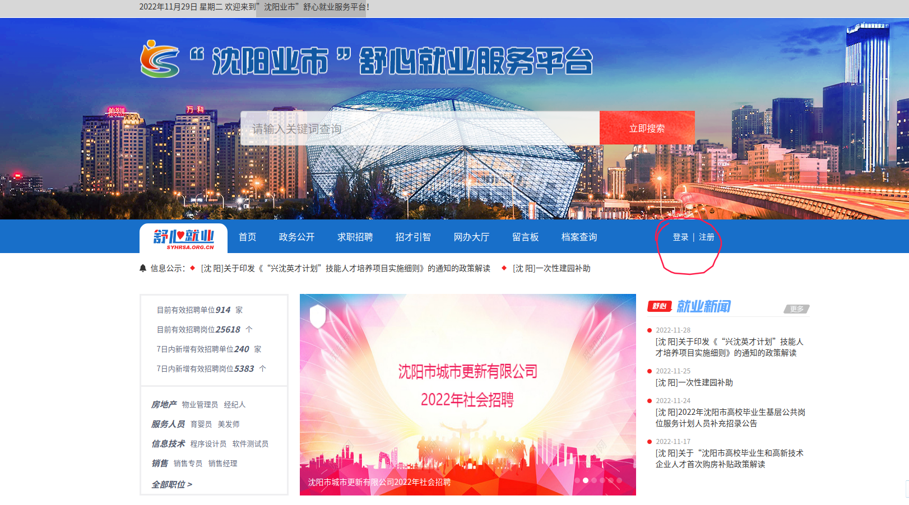
- 点击登录，出现下方界面。
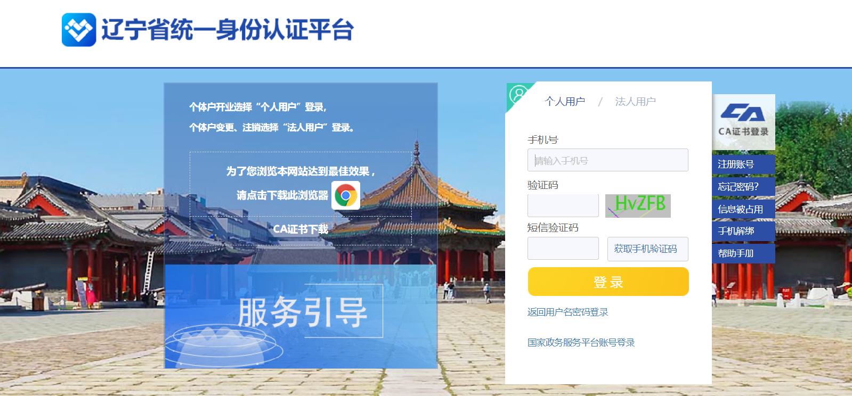
- 本平台数据来源辽事通，凡使用辽事通APP进行过核酸采集的，都可直接登录。输入手机号及验证码，点击“获取手机验证码”，填入后完成登录，出现下方界面。点击“政策申报--高校毕业生一次性创业补贴”填入银行开户行名称及银行卡号，点击“确认”完成。
